Základní škola Dukelských hrdinů Karlovy Vary, Moskevská 25 příspěvková organizace

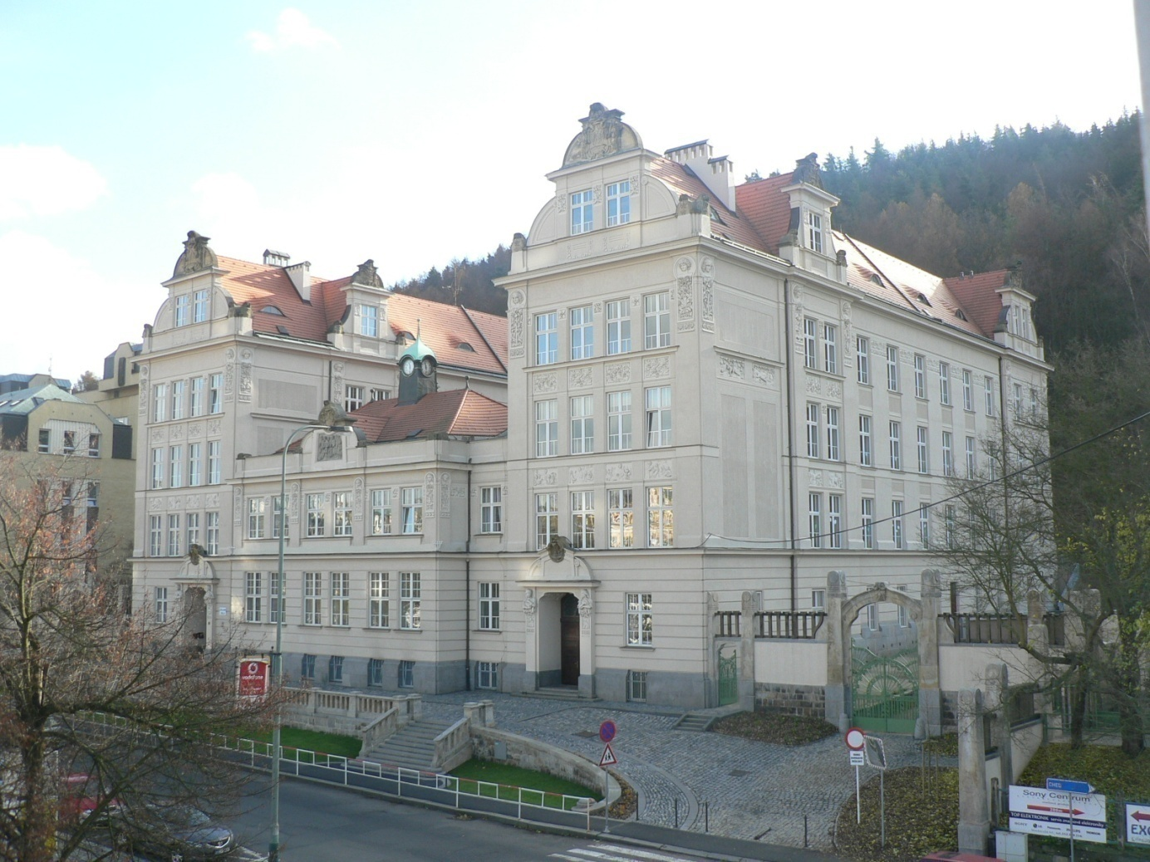

KONCEPCE ROZVOJE ŠKOLY

V Karlových Varech 2021
Mgr. Bc. Eva Doušová

Obsah:
- Strategie školy

- Charakteristika školy

- Hlavní činnosti školy a jejich strategie

  - Hlavní koncepční záměry v oblasti výchovně vzdělávacího procesu

  - Hlavní koncepční záměry v oblasti personalistiky školy

  - Public relations a partneři školy

  - Hlavní koncepční záměry v oblasti materiálně technického zabezpečení školy

  - Hlavní koncepční záměry v oblasti ekonomiky školy

  - Hlavní koncepční záměry v oblasti kontrolního a hodnotícího systému školy

- Závěr

Motto:
Ředitel školy by měl vytvářet bezpečné prostředí pro své zaměstnance, tak aby měli co nejkvalitnější podmínky pro učení. Měl by umět vyvážit dynamickou stránku své práce s určitou snahou o vytváření stabilního prostředí spojeného s úctou k ověřenému. Na něm totiž záleží, jak budou moci učitelé naplňovat své poslání, tedy realizaci jednoho z nejdůležitějších povolání na světě, a to je péče o to nejcennější co máme – naše děti.

Strategie školy

Cílem koncipování dlouhodobé kvalitní strategie rozvoje školy a její koncepce by mělo být zejména zkvalitnění práce školy v oblasti ekonomické a materiálně-technické, personální, výchovně-vzdělávací a organizační.
Při koncipování strategie je nutné mít na paměti, že je ovlivňována celou řadou faktorů jako je oblast sociologie (demografický vývoj, věková struktura, rozložení porodnosti mezi sociální vrstvy, vzdělanostní úroveň, životní styl, uznávané hodnoty, spádovost), technologické prvky (infrastruktura regionu, migrace obyvatelstva, technologické vybavení), ekonomické atributy (zřizovatel, právní subjektivita, rozpočet školy, sponzoring, inflace, DPH) a rovněž oblast politická a právní (legislativa, vzdělávací politika státu, kraje, zřizovatele, priority těchto vzdělávacích politik, politické subjekty a jejich vztah ke škole).
Hlavním cílem školy by však vždy měla být prioritně snaha vybudovat vzdělávací nabídku tak, aby motivovala všechny zúčastněné strany k aktivnímu celoživotnímu vzdělávání. Pilíři její práce jsou děti, zaměstnanci školy, rodiče žáků a okolní partneři.

Základní škola jako výchovně vzdělávací instituce má podle školského zákona poskytnout základní vzdělání, zabezpečovat rozumovou, mravní, estetickou, pracovní, zdravotní, tělesnou a ekologickou výchovu. Také má co nejlépe připravit žáky pro další studium i praxi a pro úspěšné řešení situací každodenního života. Škole, která chce uspět v současné konkurenci ostatních škol, je proto nutné vtisknout jedinečnou tvář a osobitost. Naší vizí je otevřená, efektivní a moderní škola, která je založena na dobře fungujícím školním společenství. Představujeme si ji jako prostor, kde je žák kvalitně připravován pro život, kde jsou všichni účastníci a partneři vzdělávacího procesu spokojeni a kde jsou účelně využívány všechny zdroje.

V naší koncepci jsme se zaměřili na šest oblastí, které považujeme pro další úspěšné fungování školy za stěžejní. V koncepčních záměrech vycházíme především z Výročních zpráv o činnosti školy, Evaluačních zpráv, ze souhrnných zpráv testování klima školy, z výsledků testování profilu absolventa prvního a druhého stupně, a dále ze znalosti školy ve všech oblastech.

- Charakteristika školy

Základní škola Dukelských hrdinů je od 1. 1. 2002 příspěvkovou organizací, jejímž zřizovatelem je Město Karlovy Vary, Moskevská 2035/21, Karlovy Vary. Sídlo školy se nachází na Moskevské 1117/25 Karlovy Vary 360 01 v obchodně správním centru města s příznivou dopravní obslužností. Je umístěna ve školním komplexu z roku 1904, který od roku 2003 prochází postupnou kompletní rekonstrukcí.
Jedná se o školu plně organizovanou se standardním zaměřením bez přípravných tříd se školní družinou, která nabízí odpolední program pro žáky prvního stupně ZŠ s kapacitou 150 dětí, školním klubem s kapacitou 50 dětí, jehož zájmová činnost je určena žákům druhého stupně ZŠ, moderně vybavenou školní jídelnou s možností výběru jídel (kapacita 600 jídel), školním hřištěm a školní zahradou. Vzdělávací program, podle kterého se na základní škole vyučuje je ŠVP ZV START. Součástí výuky jsou i projektové dny, tematické exkurze a poznávací zájezdy na obou stupních školy. Specifickými celoročními projekty jsou ročníkové práce žáků a tříd. Škola nabízí rovněž možnost širokého výběru ze zájmových kroužků (netradiční hry, košíková, florbal, informatika, kroužek výtvarných technik, náprava řeči, pěvecký kroužek, anglický jazyk, německý jazyk a francouzský jazyk). Škola poskytuje i pomoc žákům se specifickými poruchami učení. Pedagogové školy mají rovněž dlouholeté zkušenosti v oblasti práce s nadanými žáky.

- Hlavní činnosti školy a jejich strategie

  - Hlavní koncepční záměry v oblasti výchovně vzdělávacího procesu

- kvalitní poskytování základního vzdělání, vycházející ze školního vzdělávacího programu, který je „never ending story“, a proto je třeba jej čas od času na základě výsledků autoevaluace revidovat, upravit potřebám školy a tím ho neustále zkvalitňovat a přizpůsobovat moderním požadavkům doby,
- zohlednění základních potřeb jednotlivce,
- rozvoj osobnosti dítěte,
- kvalitní příprava žáků pro život a uplatnění se na trhu práce,
- kvalitní práce s informacemi,
- zkvalitňování podmínek pro vzdělávání žáků se speciálními vzdělávacími potřebami zajištěné kvalifikovanými pedagogickými pracovníky a logopedické asistentky,
- zajišťování podmínek pro vzdělávání mimořádně nadaných žáků, orientace na nadané žáky je jednou z možných profilací školy v budoucnu, protože práce s nadanými žáky spolu s atraktivním vzdělávacím programem školy může být devízou, která v příštích letech zabrání odlivu žáků na víceletá gymnázia,
- zavádění adaptačního programu pro nově příchozí žáky pro usnadnění jejich startu na naší škole,
- zaměření na volnočasové aktivity (široká nabídka zájmových kroužků, ozdravných tematických pobytů v tuzemsku i zahraničí v době prázdnin) v rámci prevence proti sociálně patologickým jevům,
- materiální i personální podpora kvalitní výuky cizích jazyků (anglický, německý, francouzský a ruský jazyk) v moderně vybavené jazykové posluchárně, je žádoucí udržet nabídku dalších dvou cizích jazyků na druhém stupni, zajímavou možností se jeví i výuka s rodilými mluvčími nebo výuka některých předmětů na druhém stupni v angličtině,
- zapojení žáků do vědomostních soutěží a olympiád, úspěchy žáků v soutěžích a olympiádách jsou vizitkou dobré výchovně-vzdělávací práce školy, proto je zapotřebí neustále motivovat žáky i jejich učitele k většímu zapojení do těchto aktivit,
- zachování a rozšiřování nabídky projektových dnů, zvýšení provázanosti a spolupráce mezi prvním a druhým stupněm v rámci těchto projektových dnů,
- zavedení žákovského portfolia jako nástroje k sebehodnocení,
- výchova žáků v oblasti ochrany přírody a zdravého životního stylu,
- zajištění kvalitních poznávacích zájezdů, lyžařských výcviků a výjezdů do zahraničí,
- zapojení školy do projektů prevence sociálně-patologických jevů, zajištění spolupráce s organizacemi působícími na poli primární prevence patologických jevů, podpora činnosti školní družiny a školního klubu,
- otevřenost školy veřejnosti s budováním otevřených a pozitivních vztahů,
- rozvoj dobré spolupráce s institucemi (zřizovatel, KÚ, ČŠI, ÚP),
- spolupráce s mateřskými školami v rámci kvalitní přípravy předškoláků na přechod do základní školy (návštěvy v 1. třídách),
- spolupráce s Galerií umění Karlovy Vary a Karlovarským muzeem,
- spolupráce s Krajskou knihovnou Karlovy Vary (tematické besedy),
- spolupráce s Městskou policií Karlovy Vary (rozšiřování právního vědomí žáků),
- v rámci podpory dopravní výchovy prohlubovat spolupráci s MP, PČR a Světem záchranářů Karlovy Vary,
- navázání dlouhodobé spolupráce s příhraniční školou obdobného typu ze SRN a VB,
- prohloubení spolupráce s SPC, PPP, SVP a odborem sociálně právní ochrany dětí,
- vyhledávání a efektivní využívání evaluačních nástrojů,
- pravidelné provádění evaluace celého výchovně - vzdělávacího procesu a dle potřeb jeho přizpůsobování zájmům žáků, rodičů a dalších partnerů školy.

  - Hlavní koncepční záměry v oblasti personalistiky školy

V současnosti školu personálně zabezpečuje cca 45 zaměstnanců, kteří jsou rozděleni mezi správní a pedagogické pracovníky. Téměř všechny předměty vyučují kvalifikovaní pracovníci, kteří si dále rozšiřují své vzdělání. Na škole působí také výchovná poradkyně, poradkyně pro volbu povolání, školní metodik prevence, speciální pedagogové, logoped, koordinátoři ŠVP, koordinátorka environmentální výchovy, etopedka školy a ICT koordinátor. Velkou devizou pedagogického sboru je ochota spolupracovat, tvořit, vzájemně si pomáhat, inspirovat se a učit se jeden od druhého. Hlavní koncepční záměry jsou cílené do následujících oblastí:
- zachování kvalitního kvalifikovaného učitelského sboru a jeho rozšíření,
- postupné doplňování pracovního kolektivu mladými začínajícími pedagogy,
- zabezpečení kvalitních pracovních podmínek všem zaměstnancům,
- umožnění dalšího vzdělávání, rozvoje osobnosti, dalšího profesního růstu,
- vytvoření kvalitních podmínek pro práci školního psychologa a asistentů pedagoga,
- podpora týmové spolupráce a kolegiálních vztahů ve škole,
- umožnění svobodné volby metod a seberealizace při výchově a vzdělávání,
- zavedení vlastního portfolia, které by bylo nejen nástrojem sebehodnocení pedagogů, ale i možným podkladem pro jejich finanční ohodnocení,
- zvyšování motivace pracovníků školy,
- vytváření kvalitního kvalifikovaného řídícího týmu,
- delegování pravomocí,
- budování loajality ke škole,
- udržení jednoznačných a transparentních hodnotících kritérií zaměstnanců.

Personální oblast školy a kvalitní mezilidské vztahy na pracovišti považujeme za jednu z priorit celé nejen personální politiky školy. Korektní mezilidské vztahy a kvalitní kvalifikovaný pracovní kolektiv je základním stavebním kamenem každé úspěšné školy. Jeho vytváření je však dlouhodobý proces. K jeho zdárnému naplnění by kromě výše zmíněných priorit měli napomoci i společné akce (sportovní, kulturních, teambuildingové aktivity, projekty - např. na jeden den výměna pracovních rolí aj.).

  - Public relations a partneři školy

- otevřenost školy veřejnosti,
- budování otevřených a pozitivních vztahů k rodičovské veřejnosti,
- rozvoj dobré spolupráce s institucemi (zřizovatel, KÚ, ČŠI, ÚP),
- spolupráce s Galerií umění Karlovy Vary a Karlovarským muzeem,
- spolupráce s Krajskou knihovnou Karlovy Vary,
- spolupráce s Městskou policií Karlovy Vary,
- v rámci podpory dopravní výchovy prohlubování spolupráce s MP, PČR a Světem záchranářů Karlovy Vary,
- rozšíření spolupráce s PF UJEP a PF s Plzně (zajišťování praxe posluchačů),
- prohloubení spolupráce s SPC, PPP, SVP a odborem sociálně právní ochrany dětí,
- důraz na public relations školy (prezentace výsledků činnosti žáků, informace o pořádaných a uskutečňovaných aktivitách v médiích, na webových stránkách školy, pořádání vernisáží, organizace dnů otevřených dveří, podpora žákovského časopisu, pořádání školních akademií, v rámci žákovských aktivit projektového typu vypracovat medailónky úspěšných absolventů školy apod.) s cílem zkvalitnit image školy,
- organizování školních akademií, prezentace žákovských prací (v prostorách školy, na webových stránkách, prezentace projektů školy).

  - Hlavní koncepční záměry v oblasti materiálně technického zabezpečení školy

Základní škola spravuje tři budovy (Moskevská 1117/25 – hlavní budova, Moskevská 25a – školička a Jízdárenská 2 – školní jídelna, školní družina a školní klub).
Vyučování probíhá v kmenových třídách a podle potřeby i zaměření také v odborných učebnách (chemie a fyzika, přírodopis, výtvarná výchova, hudební výchova, informatika, dílny, jazyková učebna a multiumediální učebna). Některé z nich jsou již vybaveny výškově nastavitelnými žákovskými lavicemi a židlemi a většina z nich i interaktivními tabulemi. Speciálním typem učebny je multimediální učebna, která je koncipovaná jako informační centrum. V hlavním vestibulu školy se nalézá školní galerie, která slouží k prezentaci žákovských výtvarných prací, k výstavě výsledků jednotlivých projektů a zejména pro prezentaci úspěchů žáků v celé řadě olympiád a soutěží. Pro veřejná vystoupení žáků používá škola většinou prostornou školní jídelnu a zvukovou aparaturu. Pohybové aktivity žáků probíhají ve dvou tělocvičnách a na školním hřišti. Bohužel škole chybí kvalitní venkovní sportoviště. Školní družina a školní klub mají k dispozici školní zahradu vybavenou prolézačkami.
Učitelé na obou stupních mají k dispozici kabinety a sborovnu, která slouží jako komunikační centrum školy (jsou vybaveny kopírkami, počítači s přístupem na internet a tiskárnami).
Škola je velmi dobře vybavena didaktickou technikou. Vybavení počítačových učeben je však potřeba pravidelně obměňovat. Škola je financována především ze státního a obecního rozpočtu, další příjmy plynou ze zisků z komerčních pronájmů školních prostor, ze stravování cizích strávníků, reklamních ploch na oplocení školy, SRPDŠ, od sponzorů a z různých projektů.

Hlavní koncepční záměry:
- vybavování školy moderními učebními pomůckami
- vybudování druhé jazykové odborné učebny
- udržování výpočetní techniky v provozu schopném stavu a její postupná obnova
- vybudování sportovního areálu s možností využití pro výuku, volnočasové aktivity a pro širokou veřejnost ve spádové oblasti
- dokončení generální rekonstrukce elektroinstalace v hlavní budově
- vybudování odpočinkové plochy v atriu školy s letní učebnou
- udržení estetického vzhledu školy i jejího okolí
- při zajišťování běžné údržby předcházení provozním problémům

  - Hlavní koncepční záměry v oblasti ekonomiky školy

- vyrovnané hospodaření školy
- efektivní uplatňování mzdového systému
- vytváření podmínek pro rozšiřování doplňkové činnosti v oblasti pronájmů, stravovacích služeb a reklam s možností využití hospodářského výsledku pro zkvalitnění hlavní činnosti školy
- průběžná kontrola a řízení finančních operací s minimalizací a předcházení rizik
- využití možností sponzoringu
- využívání mimorozpočtových zdrojů
- využití finančních zdrojů SRPDŠ pro činnosti žáků
- systematické získávání finančních prostředků pro zkvalitnění činnosti školy využitím moderních prvků fundraising

  - Hlavní koncepční záměry v oblasti kontrolního a hodnotícího systému školy

- rozvoj vnitřního plánovaného autoevaluačního systému ve spolupráci s rodičovskou veřejností
- vyhledávat efektivní autoevaluační nástroje, přesně vystihovat priority školského zařízení a jasně stanovit hodnotící kritéria
- pravidelné provádění evaluace výchovně - vzdělávacího procesu (analýza práce žáků, jejich prospěchu, standardizované testy, rozbor účasti a výsledků žáků na vědomostních soutěžích, hospitační činnost, dotazníky, porovnávání s jinými školami apod.)

- Závěr
Návrh dlouhodobé koncepce Základní školy Dukelských hrdinů je živý, vyvíjející se koncept dalšího směřování naší školy, který bude průběžně aktualizován a doplňován. Základní škola je bezpochyby složitý a proměnlivý systém, v němž nelze dosáhnout dokonalého stabilního stavu, kdy nebude již co zlepšovat. Sebelepší koncepce ještě nezaručuje úspěch. Komu jde o kvalitu a neformálnost v práci školy, tomu se málokdy podaří beze zbytku naplnit vše, co si v koncepčních záměrech vytyčil. Touha po změně a nadšení jedince k uskutečnění všech plánů nestačí. Nejtěžší je vždy přesvědčit a získat pro svůj záměr všechny zainteresované. Domníváme se, že naše škola disponuje kolektivem lidí, kteří jsou toho schopni.

Vypracovala: Mgr. Bc. Doušová Eva

